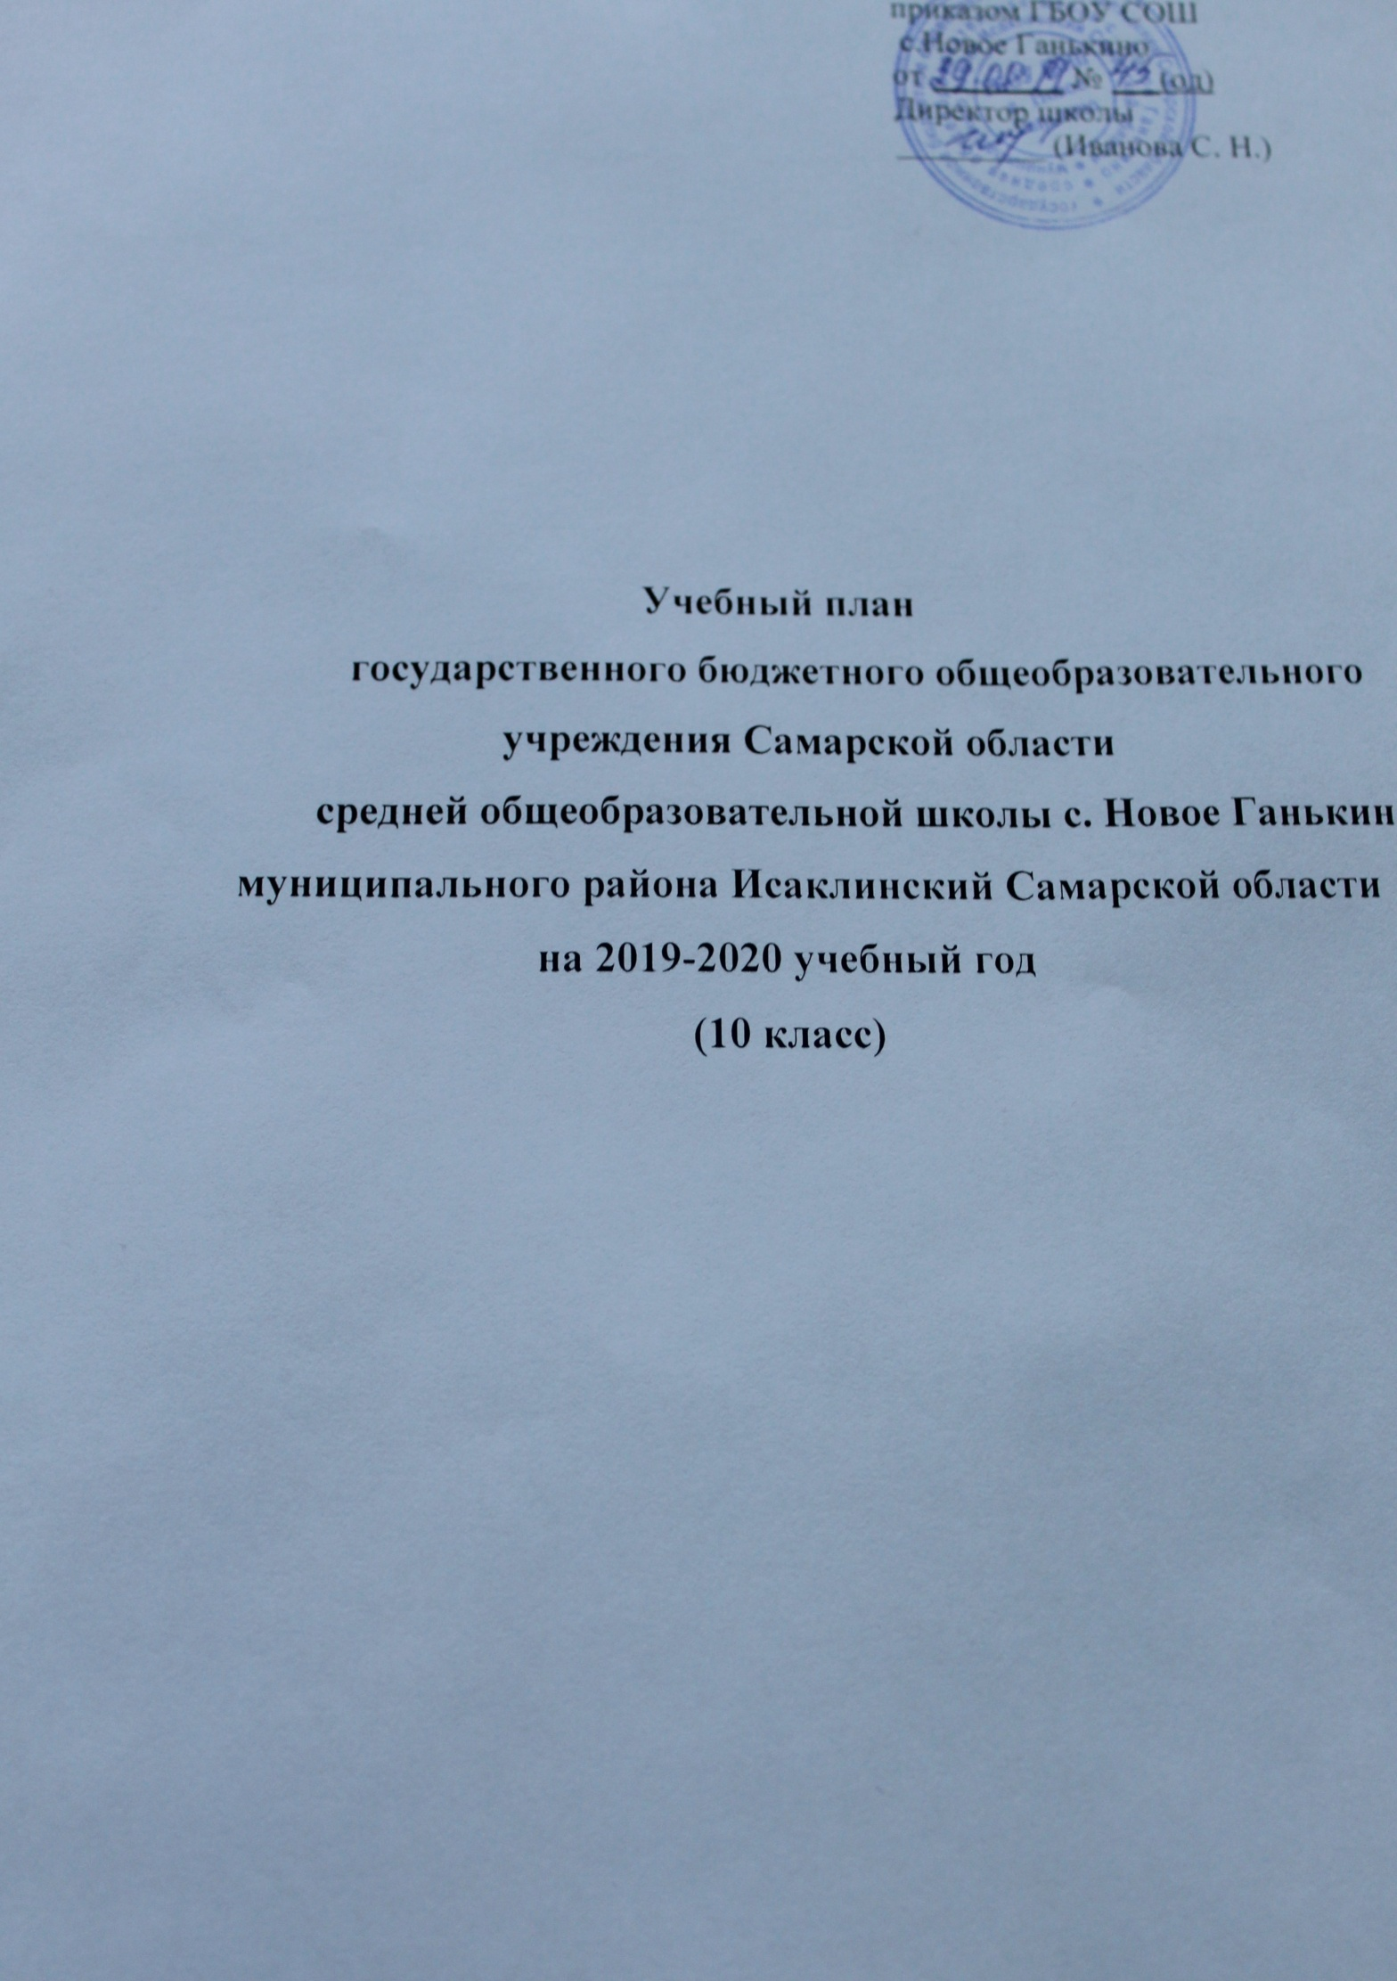ПОЯСНИТЕЛЬНАЯ ЗАПИСКА
Учебный план ГБОУ СОШ с. Новое Ганькино отражает организационно-педагогические условия, необходимые для достижения результатов освоения основной образовательной программы в соответствии с требованиями ФГОС СОО, организации образовательной деятельности, а также учебный план определяет состав и объем учебных предметов, курсов и их распределение по классам (годам) обучения.
Учебный план определяет перечень, трудоемкость, последовательность и распределение по периодам обучения учебных предметов, курсов, дисциплин (модулей), практики, иных видов учебной деятельности и, если иное не установлено настоящим Федеральным законом, формы промежуточной аттестации обучающихся (п. 22 ст. 2 Федерального закона от 29.12.2012 г. № 273-ФЗ «Об образовании в Российской Федерации»).
Индивидуальный учебный план обеспечивает освоение образовательной программы на основе индивидуализации ее содержания с учетом особенностей и образовательных потребностей конкретного обучающегося (п. 23 ст. 2 Федерального закона от 29.12.2012 г. № 273-ФЗ «Об образовании в Российской Федерации»).
ГБОУ СОШ с. Новое Ганькино предоставляет обучающимся возможность формирования индивидуальных учебных планов.
Обучающийся имеет право на обучение по индивидуальному учебному плану, в том числе на ускоренное обучение, в пределах осваиваемой образовательной программы; выбор факультативных (необязательных для данного уровня образования) и элективных (избираемых в обязательном порядке) учебных предметов, курсов, дисциплин (модулей) из перечня, предлагаемого школой.
Учебный план определяет количество учебных занятий за 2 года на одного обучающегося – не менее 2170 часов и не более 2590 часов (не более 37 часов в неделю).
Учебный план профиля обучения и (или) индивидуальный учебный план содержат 12 учебных предметов и предусматривает изучение не менее одного учебного предмета из каждой предметной области, определенной ФГОС. Общими являются учебные предметы: «Русский язык», «Литература», «Иностранный язык», «Математика: алгебра и начала математического анализа, геометрия», «История» (или «Россия в мире»), «Физическая культура», «Основы безопасности жизнедеятельности». Учебный план профиля обучения содержит два учебных предмета на углубленном уровне изучения. Предметные области «Естественные науки» дополнена химией и биологией базового уровня, «Общественные науки» - географией базового уровня. Учебный план предусматривает профессиональное образование в рамках предмета «Технология» по программам «Тракторист категории «С» и «Делопроизводство». Предметы и курсы по выбору позволят выпускникам в индивидуальном порядке более углубленно изучить предметы при подготовке к ЕГЭ.
В учебном плане предусмотрено выполнение обучающимися индивидуального(ых) проекта(ов). Индивидуальный проект выполняется обучающимся самостоятельно под руководством учителя (тьютора) по выбранной теме в рамках одного или нескольких изучаемых учебных предметов, курсов в любой избранной области деятельности: познавательной, практической, учебно-исследовательской, социальной, художественно-творческой, иной. Индивидуальный проект выполняется обучающимся в течение одного года или двух лет в рамках учебного времени, специально отведенного учебным планом (в первую очередь на конструирование выбора обучающегося, его самоопределение и педагогическое сопровождение этих процессов, на консультирование с тьютором, психологом, учителем, руководителем образовательной организации).
На основании письма министерства образования и науки Самарской области от 01.04.2009 № 1141 обязательная подготовка обучающихся – граждан мужского пола по основам военной службы осуществляется в рамках соответствующего раздела учебного предмета «Основы безопасности жизнедеятельности» и на учебных сборах с юношами по окончании 10 класса в объеме 40 часов.

Учебный план ГБОУ СОШ с. Новое Ганькино
универсального профиля
для обучающихся 10-11 классов по ФГОС СОО

Предметная область | Учебный предмет | Уровень | Количество часов
Русский язык и литература | Русский язык | Б | 70
 | Литература | Б | 210
Математика и информатика | Математика: алгебра и начала математического анализа, геометрия | У | 420
Иностранные языки | Иностранный язык | Б | 210
Естественные науки | Физика | Б | 140
 | Химия | Б | 70
 | Биология | Б | 70
Общественные науки | История | У | 280
 | Обществознание | Б | 140
 | География | Б | 70
Физическая культура, экология и основы безопасности жизнедеятельности | Физическая культура | Б | 210
 | Основы безопасности жизнедеятельности | Б | 70
 | Индивидуальный проект | ЭК | 70
 | Технология (профессиональное образование по программе «Тракторист категории «С»» и «Делопроизвдство» | ЭК | 280
 | Астрономия | ФК | 70
 | Предметы и курсы по выбору | ФК | 210
ИТОГО |  | 2590

Учебный план
ГБОУ СОШ с. Новое Ганькино для учащихся 10 класса , поступивших на
универсальный профиль ( по ФГОС СОО)
(математика, история – на углублённом уровне)
на 2019-2020 учебный год
(6-дневная учебная неделя)
Предметная область | Учебные предметы | Уровень | Количество часов в неделю | Кол-во уч-ся | Кол-во групп | Кол-во часов с учётом деления на группы | Кол-во уч-часов (кол-во уч-ся*кол-во часов) | Форма промежуточной  аттестации
Русский язык и литература | Русский язык | Б | 1 | 3 | 1 | 1 | 3 | Тест в  форме ЕГЭ
 | Литература | Б | 3 | 3 | 1 | 3 | 9 | Сочинение
Родной язык и родная  литература | Родной язык
 | Родная литература
Математика и информатика | Математика: алгебра и начала математического анализа | У | 4 | 3 | 1 | 4 | 12 | Тест в  форме ЕГЭ
 | Математика: геометрия | У | 2 | 3 | 1 | 2 | 6 | Контрольная  работа
Иностранные языки | Иностранный язык | Б | 3 | 3 | 1 | 3 | 9 | Контрольная  работа
 | Второй иностранный язык
Естественные науки | Физика | Б | 2 | 3 | 1 | 2 | 6 | Тест в  форме ЕГЭ
 | Химия | Б | 1 | 3 | 1 | 1 | 3 | Тест в  форме ЕГЭ
 | Биология | Б | 1 | 3 | 1 | 1 | 3 | Контрольная  работа
Общественные науки | История | У | 4 | 3 | 1 | 4 | 12 | Тест в  форме ЕГЭ
 | Обществознание | Б | 2 | 3 | 1 | 2 | 6 | Тест в  форме ЕГЭ
 | География | Б | 1 | 3 | 1 | 1 | 3 | Контрольная  работа
Физическая культура, экология и основы безопасности жизнедеятельности | Физическая культура | Б | 3 | 3 | 1 | 3 | 9 | Сдача  норм ГТО
 | Основы безопасности жизнедеятельности | Б | 1 | 3 | 1 | 1 | 3 | Годовая оценка
 |  |  | 28
 | Индивидуальный проект | ЭК | 1 | 3 | 1 | 1 | 3 | Защита  проекта
 | Профессиональное образование по программе «Тракторист категории «С»» | ЭК | 2 | 1 | 1 | 2 | 2
 | Профессиональное образование по программе «Делопроизводство» | ЭК | 2 | 2 | 1 | 2 | 2
 | Физика в задачах | ЭК | 1 | 3 | 1 | 1 | 3
 | Русский язык в формате ЕГЭ для 10-11 классов | ЭК | 1 | 3 | 1 | 1 | 3
 | География туризма | ЭК | 1 | 3 | 1 | 1 | 3
 | Основные вопросы информатики и ИКТ | ЭК | 1 | 3 | 1 | 1 | 3
 |  |  | 9
ВСЕГО |  |  | 37 | 3 | 1 | 37 | 111
Внеурочная деятельность | Жизнь ученических сообществ |  | 1 | 3 | 1 | 1 | 3
 | Воспитательная работа |  | 1 | 3 | 1 | 1 | 3
 | Научно-исследовательская деятельность (профессиональные пробы) |  | 1 | 3 | 1 | 1 | 3
ИТОГО |  |  | 40 | 3 | 1 | 40 | 120

